МКОУ Большекашелакская НОШ

Районная научно-практическая конференция
«Герой нашего времени»

Тема: «Мастер своего дела»

Автор: Захарова Анастасия,
4 класс
Руководитель: Дьяченко И. А.

с. Большой Кашелак

ЦЕЛИ И ЗАДАЧИ:

1. Развитие интереса к жизни своего села и его жителям.

2. Воспитание чувства патриотизма, любви к Родине.

3. Воспитание трудолюбия, настойчивости в достижении целей.

4. Приобщение к историческому и культурному наследию.

5. Приобретение навыков поисковой и исследовательской деятельности.
6. Обогащение словарного запаса.

ПЛАН

1. Выбор темы и целей проекта.

2. Поиск, сбор и анализ рабочих материалов.
2.1 Интервью.
2.2 Наблюдения.
2.3. Практическая работа.
2.4 Изучение литературных источников.
2.5 Видео и фотосъемка.
2.6. Отбор фотографий.

3. Описание результатов работы.

4. Оформление. Редактирование. (Работа на компьютере)

5. Анализ результатов работы. Выводы.

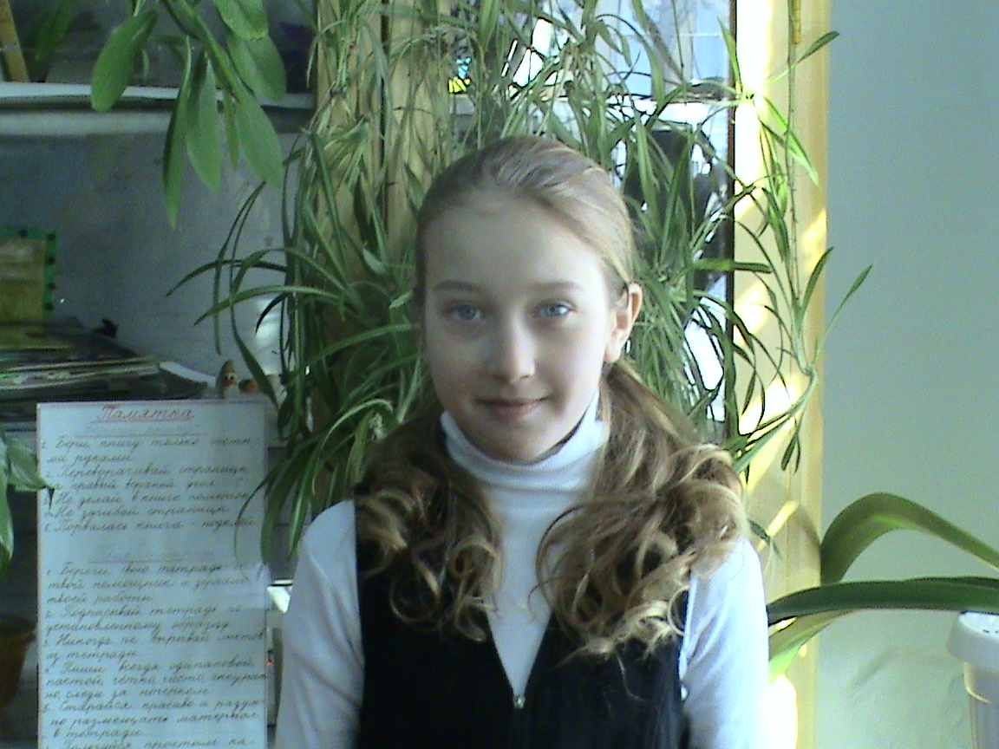

Меня зовут Захарова Анастасия. Учусь в 4 классе Большекашелакской школы. Я люблю заниматься спортом, читать, петь, рисовать. Выступаю на концертах в клубе, в школе. Посещаю кружки.
Я узнала, что будет проводиться районная конференция «Герой нашего времени». И решила принять участие в ней. Героем моей работы стал житель нашего села - Сыроватский Игорь Иннокентьевич. Почему именно он? Об этом вы сейчас узнаете.

Все творенья в божьем мире
Так прекрасны, хороши!
Но прекрасней человека
Ничего нет на земли!
Кольцов А.В.

«Герой нашего времени» - тема конференции. А что обозначает слово «герой»? В школьном толковом словаре приводится три значения этого слова:
- Человек, отличающийся своей храбростью, самоотверженностью и совершающий подвиги.
- Лицо, привлекшее к себе внимание чем-нибудь или являющееся предметом подражания.
- Главное действующее лицо литературного произведения.
В словаре русского языка Ожегова С.И. есть еще 4-е значение:
Лицо, воплощающее в себе характерные черты эпохи, среды.
Тема моей работы соответствует второму значению слова «герой» и посвящена она жителю нашего села Сыроватскому Игорю Иннокентьевичу.
Игорь Иннокентьевич ведет в нашем клубе кружок «Плетение из лозы». Я на этот кружок не ходила, мне было не интересно. А этой зимой учителя нашей школы пригласили Игоря Иннокентьевича провести в школе несколько занятий кружка. Он принес некоторые свои изделия, рассказал и показал нам, как плести из ивовой лозы.

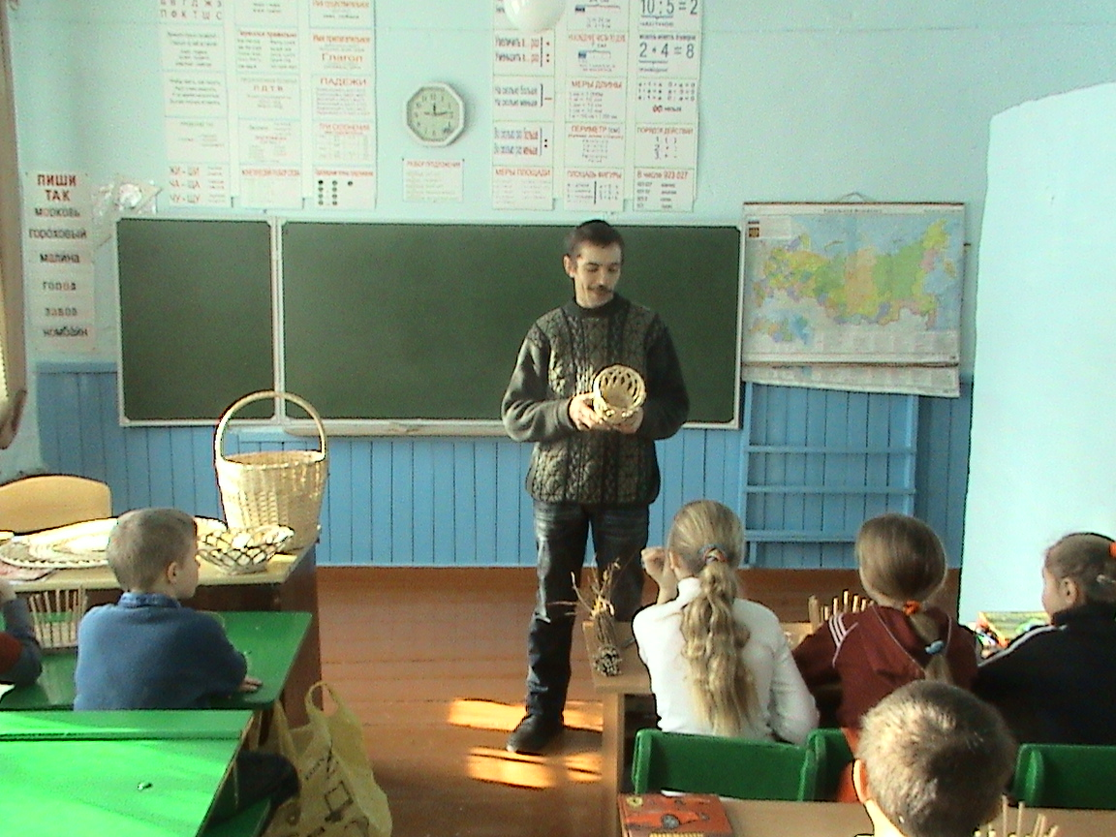
Оказывается, приготовить лозу для плетения не просто. Заготовить ее можно в разное время года. Но еще ее нужно «окорить» - то есть удалить кору. Весной и летом кора отделяется очень легко (потому, что идет процесс сокодвижения). А лозу, заготовленную зимой, нужно кипятить в воде, чтобы легко отделить кору. От времени кипячения зависит цвет лозы. Изделия из летней лозы сохранят молочный цвет, а из зимней – приобретут красноватый оттенок. Можно красить лозу в разные цвета. Для этого нужны специальные вещества.
Во время занятий у меня появился такой вопрос: может ли срезка лозы причинить вред растениям? Игорь Иннокентьевич успокоил нас и рассказал, что срезку ивового прута нужно проводить так, чтобы на оставшейся части было 3-4 почки. В этом случае иве не причиняется никакого вреда, даже наоборот, крона кустарника будет более гуще. Срез должен быть немного наклонен. Это необходимо для того, чтобы вода стекала по пеньку, и не происходило загнивание среза.
На занятиях все ребята пробовали плести и я тоже. Получаться у меня стало не сразу. Эта работа очень трудная. Игорь Иннокентьевич рассказал, что он начал заниматься плетением 10 лет назад. Плести учился сам – по книгам. Сначала у него ничего не получалось. Бывало, плел изделие целый день, а к вечеру ломал его, потому что оно кривое. А на следующий день начинал плести заново. И так каждый день, пока не научился.

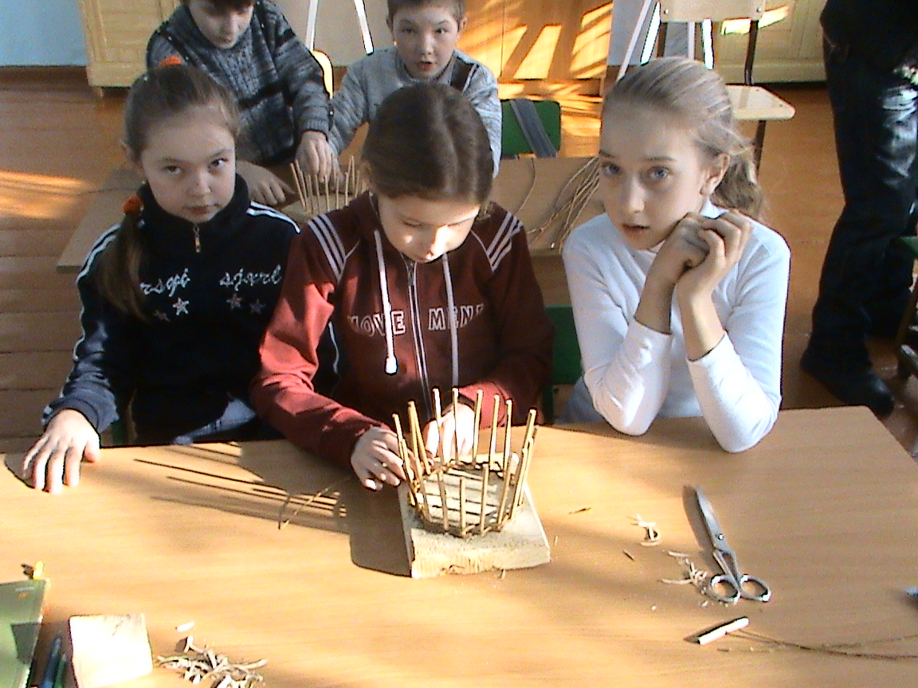

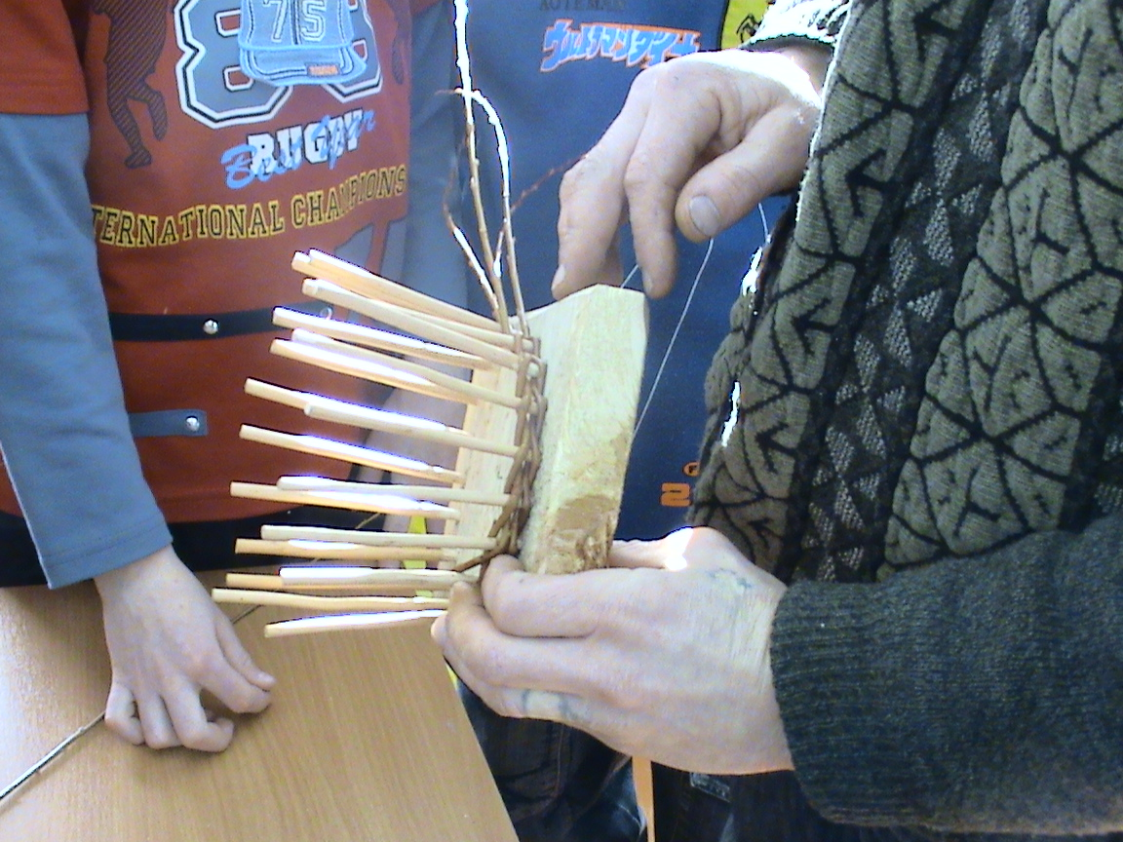

Сначала он начал плести корзинки, вазочки, хлебницы и т.д. Свои изделия Игорь Иннокентьевич продает. Люди покупают корзины, ведь они легкие, удобные, в них ягода не сминается, а еще это экологически безопасное изделие. Многим просто нравятся плетеные изделия.

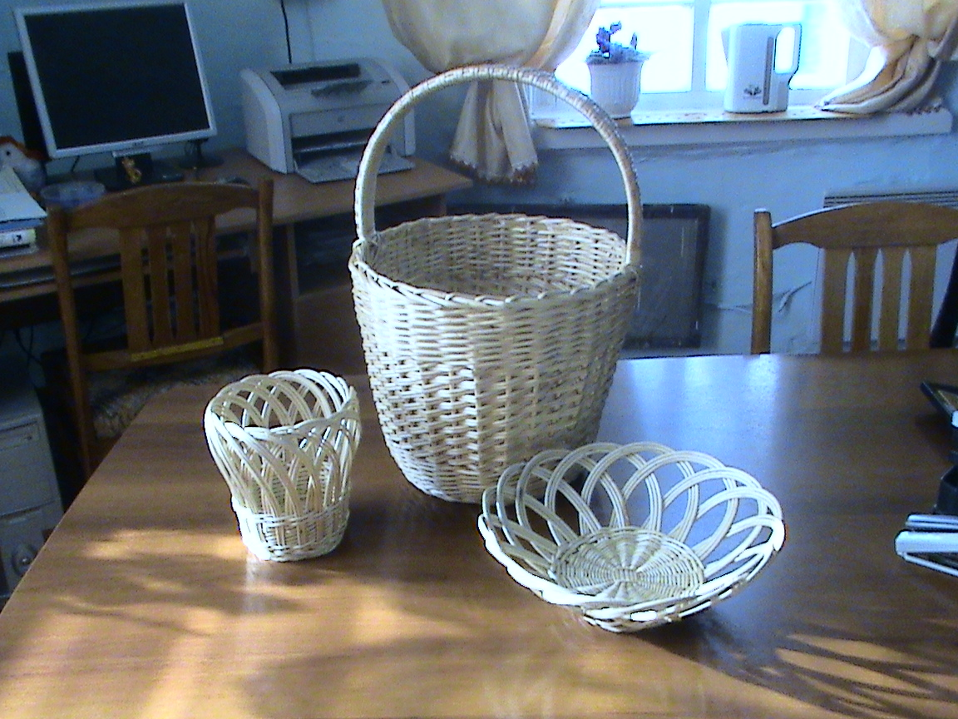

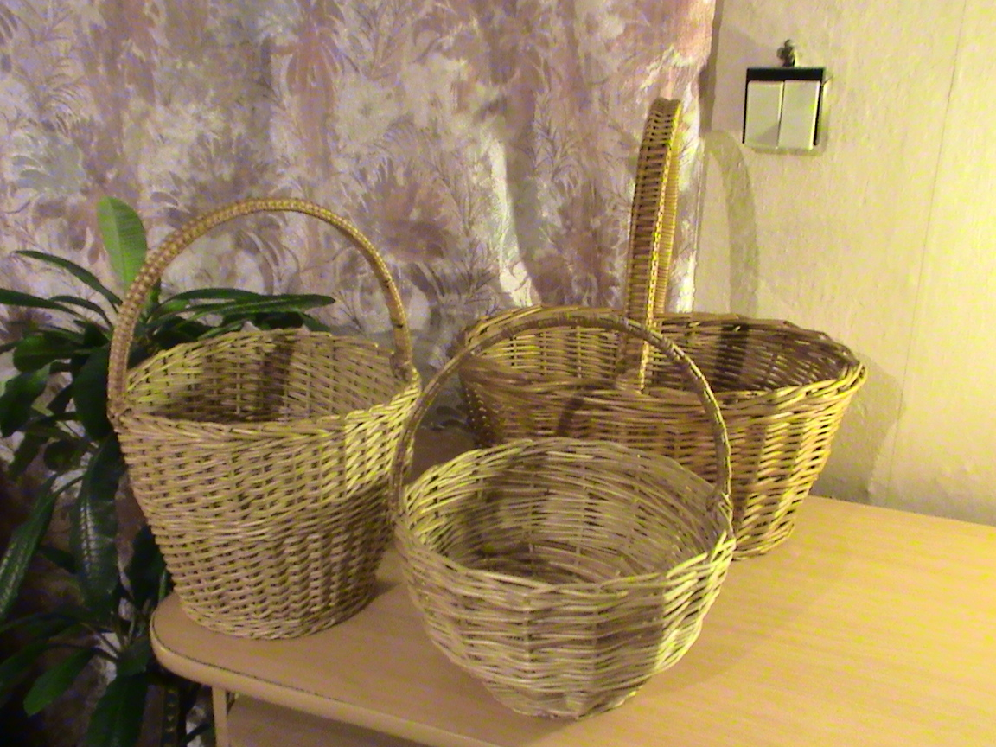

Позже Игорь Иннокентьевич начал плести более сложные изделия: панно, подставки под цветы, мебель, рамки для зеркал, абажуры и т.д.

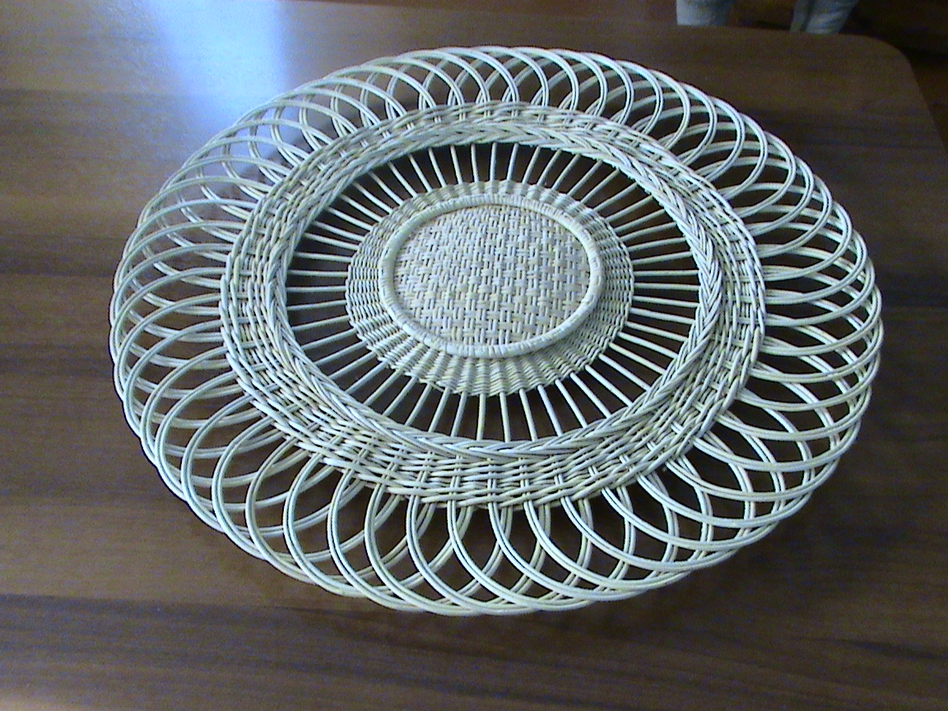
Вот, чтобы сплести такой стол, нужно работать 2 месяца. Это изделие прочное, только «боится» ударов и влаги.

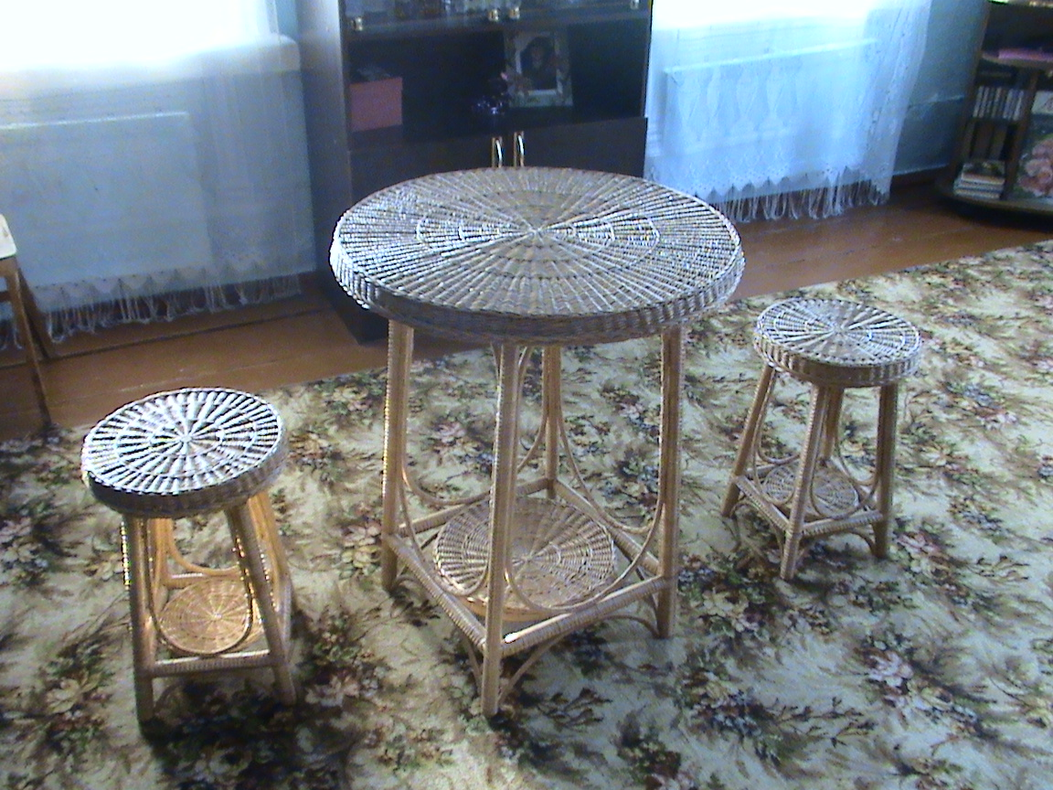

Чтобы делать такие изделия, нужен талант. Мне стало интересно, чем интересовался и увлекался Игорь Иннокентьевич в детстве. Вот что я узнала из интервью с ним.
Родился Игорь Иннокентьевич в 1969 году 9 марта в селе Большой Кашелак, где живет до сих пор. Закончил 8 классов в нашей школе. В детстве увлекался выжиганием, рисованием, работой с деревом. Плести из лозы начал с 2000 года. До этого увлекался простой геометрической резьбой по дереву. Иногда играет для души на гармошке. Несколько лет работал в музее п. Куйтун (изготавливал чучела животных). Сейчас работает в детской художественной школе п. Куйтун мастером-преподавателем по плетению из лозы. Игорь Иннокентьевич мечтает научиться плести более сложную мебель: кресла, кресла-качалки, диваны. Своему ремеслу он обучил жену и сына. Теперь плетут всей семьей.
На занятиях кружка «Плетение из лозы» я узнала, что это ремесло очень древнее. Немногие люди владеют им. В нашем селе больше нет мастеров, которые бы плели из лозы. На какое-то время лозоплетение было забыто. Но сейчас вновь людей интересуют плетеные изделия. И это старое русское ремесло возвращается к нам.
Мы с Инной Александровной решили узнать немного из истории лозоплетения. Начали искать литературу по этой теме. Сначала выяснили, что такое плетение, когда и как его использовали люди.
Плетение – способ ручного соединения полос эластичного материала (нитей, стеблей, прутьев и т.д.), при котором каждая из полос проходит попеременно то сверху, то снизу других, под прямым или косвенным углом.
При помощи плетения у многих народов строили стены жилых и хозяйственных построек. Одни из самых ранних построек этого типа обнаружены в поселениях 3 –го тысячелетия до н.э., в которых жилища имели стены из кольев, соединенных плетением из лозы, и были обмазаны глиной. В поселениях отдельных районов Балканского полуострова, на Украине, на Кавказе (Абхазия) и в других местах до настоящего времени бытуют постройки с плетеными стенами, обмазанными глиной.
На протяжении многих веков человек стремится обустроить свой быт, свое жилье. Плетеные изделия из лозы были известны в Древнем Египте и в Древнем Риме. Но наибольшее распространение плетение из лозы получило во второй половине XIX и начале XX веков. Так, в Париже была широко известна фирма Тиротена, которая занималась производством плетеных изделий. Выпускаемые фирмой корзинки различного назначения, мебель, игрушки пользовались большим спросом во всех европейских странах. Мастера покрывали ивовые прутья позолотой, различными красителями, что придавало готовым изделиям особый шарм.
После того как на выставке в Париже в конце XIX века английские дизайнеры Дж. Флетчер и К. Крамптон представили свои творения, плетеная мебель приобрела более широкую популярность. Ее можно было увидеть в аристократических клубах и домах, модных кафе и даже во дворцах знатных вельмож.
В России издавна занимались плетением корзинок, лаптей, а также рыболовных снастей. Особенно славились умельцы из Московской губернии, бывшего Звенигородского уезда.
В 1840 году в с. Богородском Нижегородской губернии была создана мануфактура по производству плетеных изделий. Только одних корзинок за сезон мастера выплетали более 240 тысяч. В выпущенном фирмой каталоге были подробно описаны все предлагаемые изделия: книжные полки, кресла различных форм, диваны, столы.
К концу XIX века в России стали появляться фабрики, занимающиеся выпуском плетеных изделий. Мастера создавали предметы на любой вкус. Они могли сплести изделия и для обеспеченных покупателей, и для бедного населения.
После такого большого внимания на протяжении всего XIX века интерес к плетеным изделиям в XX веке несколько снизился. Престижнее было иметь дома стандартную готовую мебель.
Однако в последние годы вновь наблюдается мода на плетеные изделия, а именно на плетеную мебель.
Плетеные предметы вписываются в любой интерьер, наполняют атмосферу помещения теплом, исходящим от дерева. А плетеные изделия, которые сделаны самостоятельно, подчеркивают индивидуальность жилища.

Меня Игорь Иннокентьевич удивил тем, что он сам научился ремеслу. Теперь изготавливает такие замечательные работы. Но на этом он останавливаться не хочет, а мечтает овладеть техникой плетения более сложной мебели. В деревне трудно найти хорошую работу. А Игорь Иннокентьевич своим ремеслом хорошо зарабатывает, содержит семью. Его рабочий день иногда длится по 12 – 15 часов. Не каждый человек способен на такое. Я считаю, что Игорь Иннокентьевич – мастер своего дела и еще - герой нашего времени. Своим упорством, трудолюбием, настойчивостью, а главное желанием, он добился многого. Этим я хочу быть похожей на него. Ведь обладая такими качествами можно достичь в жизни многого в любом деле.
Игорь Иннокентьевич возрождает забытое русское ремесло и обучает ему нас – детей. Некоторые ребята уже научились плести корзины и используют их в хозяйстве. Возможно, в будущем они будут настоящими мастерами, и это станет их профессией. Откроют мастерскую по плетению из лозы и прославят наше село.

Жительница нашего села – Гроцкая Татьяна Васильевна написала стихотворение об Игоре Иннокентьевиче:

Никогда не исчезнут в России таланты,
Как бы жизнь не была трудна.
Кропотливо – от прутика к прутику,
Появляются чудеса.
То корзины, то стулья, то вазочки,
Что нельзя отвести глаза!
Это все дело рук - мастера –
Нашего
местного
удальца!

Во время всей моей работы, я узнала очень много новых слов. Из них я составила словарь.

СЛОВАРЬ НЕЗНАКОМЫХ СЛОВ

1. Абажур - колпак для лампы.
2. Аристократ – лицо, принадлежащее к высшему родовитому слою дворянства.
3. Вельможа – знатный и богатый сановник.
4. Интервью – беседа с каким-нибудь лицом, предназначенная для печати или передачи по радио.
5. Интерьер – внутреннее помещение в здании.
6. Каталог – составленный в определённом порядке перечень каких-нибудь однородных предметов (книг экспонатов и товаров).
7. Конференция- это собрание, совещание представителей, по какой либо теме.
8. Мануфактура - фабрика по производству каких-нибудь изделий.
9. Окорить – удалить кору.
10. Панно – это картина на холсте постоянно занимающая какой-нибудь участок стены.
11. Редактирование – проверка и исправление текста при подготовке к печати.
12. Сановник - крупный влиятельный чиновник, занимающий высокое положение.
13. Сокодвижение – движение сока в растениях и деревьях весной и летом.
14. Чиновник – государственный служащий, имеющий чин, служебное звание.

СПИСОК ИСПОЛЬЗОВАННЫХ ЛИТЕРАТУРНЫХ ИСТОЧНИКОВ

1. Большая советская энциклопедия. Т – 33, с. 246. Государственное научное издательство «Большая советская энциклопедия – 1955 г.

2. Домашний мастер. Работы с ивой, лозой, берестой. М: Вече – 2004 г.

3. Кольцов А.В. Стихотворения. М: «Детская литература» - 1988 г.

4. Лапатухин М.С. и др. Школьный толковый словарь русского языка. М: Просвещение- 1981 г.

5. Ожегов С.И. Словарь русского языка. М: Русский язык – 1989 г.

6. Интернет-ресурсы

